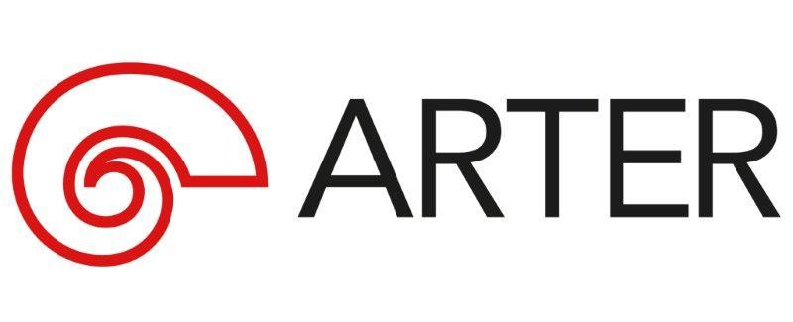
Basın Bülteni
bkz.
Banu K. Zeytinoğlu İletişim
Yeliz TİNGÜR
yelizt@bkziletisim.com
0 541 281 12 05

“HEYKELLERİN MÜZİĞİ” BAŞLIKLI YETİŞKİN ATÖLYESİ
22 ŞUBAT’TA,
FRANZ ERHARD WALTHER’İN SANATÇI KONUŞMASI
27 ŞUBAT’TA
ARTER’DE!

Arter Öğrenme Programı’nın yetişkinlere yönelik etkinlikleri, “Heykellerin Müziği” atölyesi ve Franz Erhard Walther’in sanatçı konuşmasıyla devam ediyor. Deniz Kulaksızoğlu yürütücülüğünde 22 Şubat’ta Arter’in Atölye alanında gerçekleşecek “Heykellerin Müziği” başlıklı atölyenin biletleri, Arter’in giriş katında yer alan Danışma ve Bilet Gişesi’nden ya da Biletix üzerinden temin edilebilir. Franz Erhard Walther’in, Arter’de devam eden Heykel Olma Teşebbüsü başlıklı kişisel sergisi kapsamında düzenlenen konuşması ise 27 Şubat’ta Sevgi Gönül Oditoryumu’nda herkesin katılımına açık ve ücretsiz olarak gerçekleşecek.

“HEYKELLERİN MÜZİĞİ”

Koray Ariş’in İçinde Yaşadığımız Deri başlıklı kişisel sergisinde yer alan Ahenk / Vurmalı Heykeller serisinden esinlenen “Heykellerin Müziği” başlıklı atölye, 22 Şubat 2025 Cumartesi günü saat 14:00’te gerçekleşecek. Yürütücülüğünü Deniz Kulaksızoğlu’nun üstlendiği atölyede katılımcılar, Arter’in Atölye alanında bulunan malzemeleri kullanarak ses çıkaran heykeller üretecek ve yeni bir enstrüman oluşturmayı deneyecekler. “Heykellerin Müziği” atölyesinin biletleri, giriş katında yer alan Danışma ve Bilet Gişesi’nden ya da Biletix üzerinden temin edilebilir.

SANATÇI KONUŞMASI: FRANZ ERHARD WALTHER

Franz Erhard Walther, Heykel Olma Teşebbüsü başlıklı kişisel sergisi kapsamında 27 Şubat 2025 Perşembe akşamı saat 19:00’da Sevgi Gönül Oditoryumu’nda düzenlenecek konuşmada izleyicilerle buluşacak. Walther konuşmasında, 1950’lerin sonundan bu yana sürdürdüğü sanat pratiğinde yapıt, beden, eylem, zaman, mekân, dil ve mimari temaları etrafında yoğunlaşan ve izleyicileri aktif katılımı sayesinde yaşayan bedeni yapıtın parçasına dönüştüren sanatsal yaklaşımını ele alacak. Ayrıca, sanatına önemli katkılarda bulunmuş Bizans mimarisi de dahil olmak üzere yararlandığı farklı disiplinlere ve üretim süreçlerine değinecek. Herkesin katılımına açık ve ücretsiz olarak düzenlenen konuşma İngilizce olarak gerçekleştirilirken katılımcılar için simultane tercüme yapılacak.

Franz Erhard Walther’in 1958’de gerçekleştirdiği aynı isimli eylem-yapıttan yola çıkan Heykel Olma Teşebbüsü başlıklı sergi, sanatçının uzun soluklu pratiğinde beden, eylem ve heykel arasında ördüğü çok yönlü ilişkilere odaklanıyor. Walther’in Türkiye’deki ilk kapsamlı kişisel sergisi, 1960’lardan bu yana ağırlıklı olarak kâğıt, baskı, boya ve kumaş kullanarak ürettiği tekil yapıtlarını ve serilerini Arter’in 4. ve 3. kat galerilerinde bir araya getiriyor. Heykel Olma Teşebbüsü, bedensel jestler, süreç ve katılım üzerinden heykeli alışılmış tanımlardan uzak bir biçimde deneyimlemeye davet ediyor.

Arter’in güncel programlarına ilişkin daha detaylı bilgiye www.arter.org.tr adresinden erişilebilir. Pazartesi hariç her gün açık olan Arter, Salı-Pazar günleri 11:00-19:00, Perşembe günleri ise 11:00-20:00 saatleri arasında ziyaret edilebiliyor. Kurumsal Sponsor Tüpraş’ın değerli desteğiyle, tüm sergilere giriş 24 yaş altı izleyiciler için her gün; Perşembe günleri ise her yaştan izleyici için ücretsiz. Arter Beraber üyeleri ise sergileri yıl boyunca ücretsiz ziyaret etmenin yanı sıra farklı ayrıcalıklardan faydalanıyor. Arter binasının Kütüphane, Kitabevi, Bistro by Divan, arka bahçe alanlarına ve Galeri 0’da yer alan sergiye giriş için bilet gerekmiyor. Ulaşım Sponsorları Ford Otosan ve Otokar’ın desteği sayesinde Taksim’den ve Tepebaşı’ndan ücretsiz servis araçlarıyla Arter’e ulaşılabiliyor.

Bilgi için: arter.org.tr
Adres: Irmak Cad. No: 13 Dolapdere Beyoğlu 34435 İstanbul / T. 0212 708 58 00

